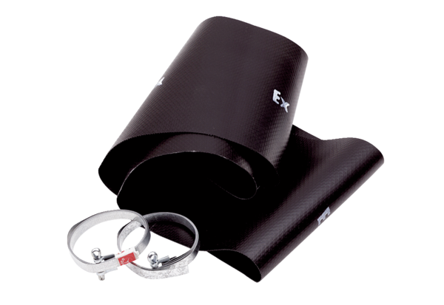Эластичная манжета EL 25 ExКомплект поставки: 1 штукАссортимент: C
Номер артикула: 0092.0232Изготовитель: MAICO

